ส่วนที่ 3 : แบบรายงานผลการดำเนินแผนงาน/โครงการ/กิจกรรม ที่ได้รับงบประมาณสนับสนุนจากกองทุนหลักประกันสุขภาพ (สำหรับผู้เสนอแผนงาน/โครงการ/กิจกรรม ลงรายละเอียดเมื่อเสร็จสิ้นการดำเนินงาน)

ชื่อแผนงาน/โครงการ/กิจกรรม โครงการคัดกรองโรคความดันโลหิตสูงและโรคเบาหวานในกลุ่มเสี่ยง โรงพยาบาลส่งเสริมสุขภาพตำบลบ้านขัน ปีงบประมาณ 2560

1. ผลการดำเนินงาน พร้อม ภาพถ่าย
กลุ่มเสี่ยงโรคความดันโลหิตสูงและโรคเบาหวาน อายุมากกว่า 35 ปี ปีงบประมาณ 2560 จำนวน 1,347 คน ได้รับคัดครองโรคความดันโลหิตสูงและโรคเบาหวาน จำนวน 1,232 คน คิดเป็นร้อยละ 91.46
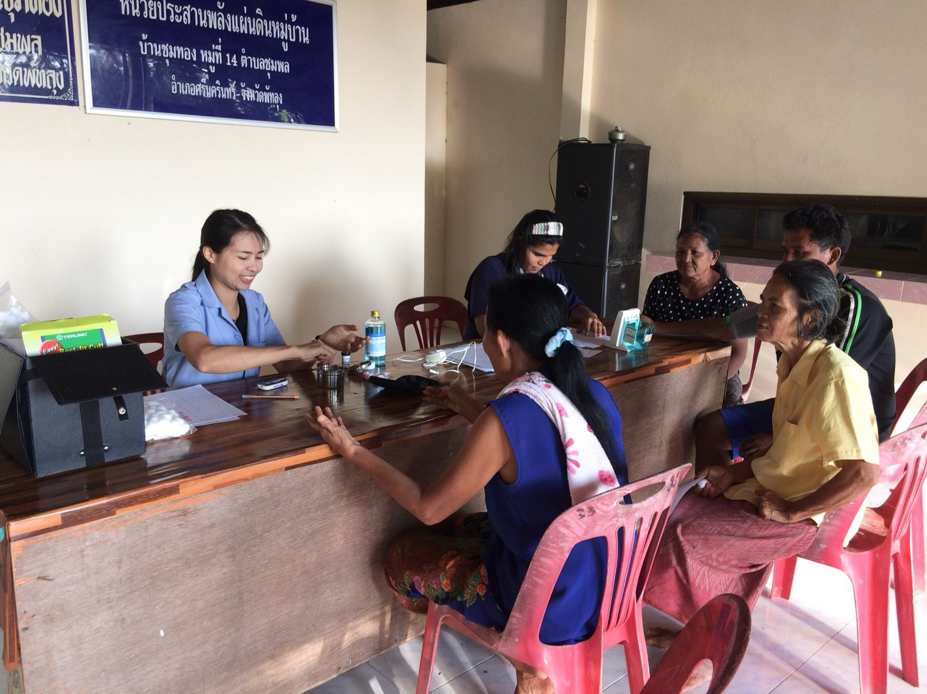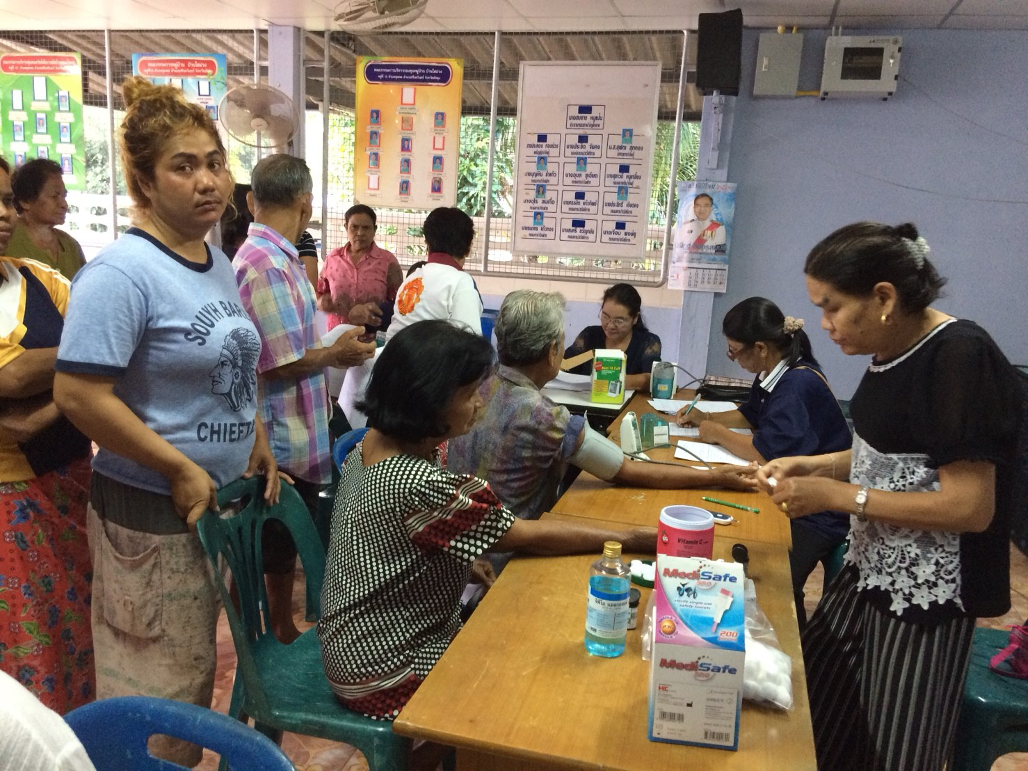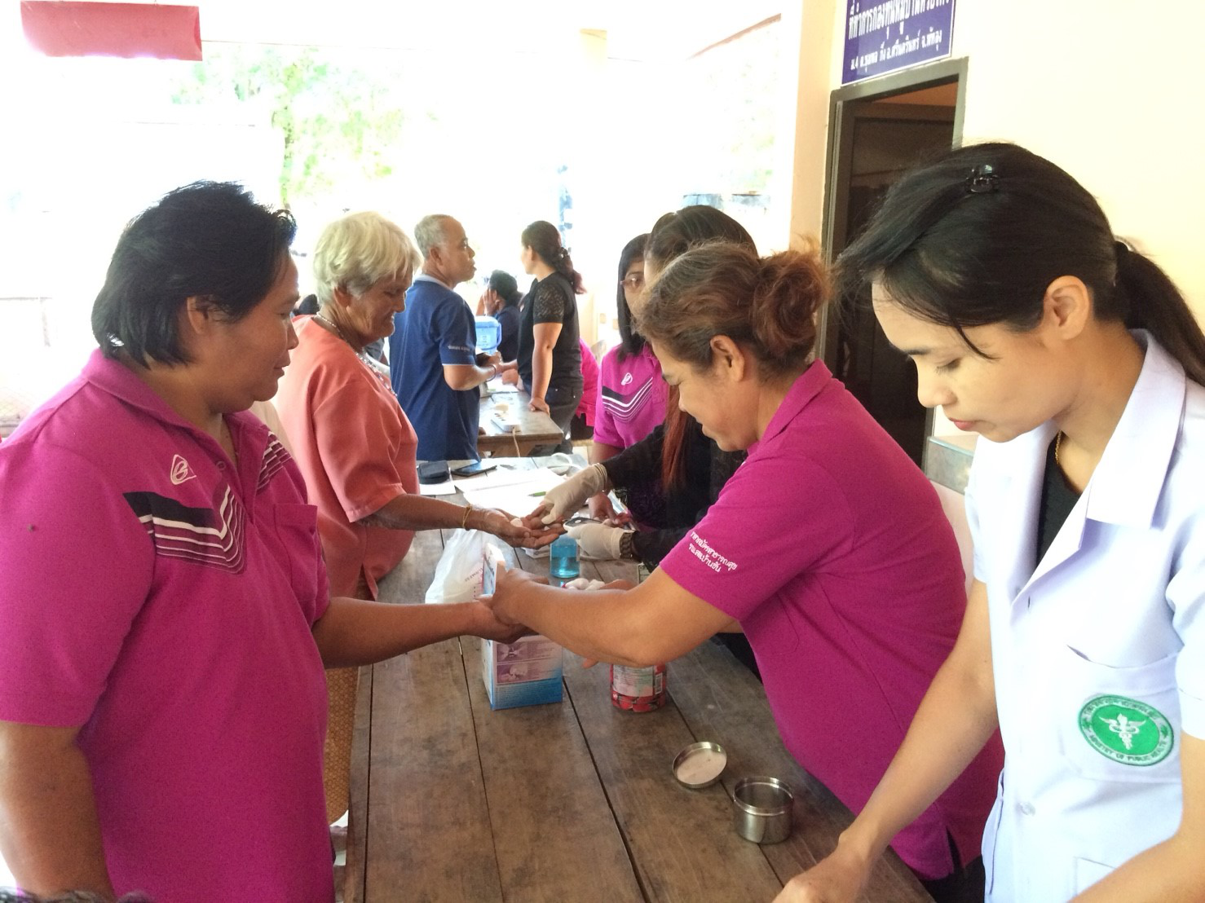
2. ผลสัมฤทธิ์ตามวัตถุประสงค์/ตัวชี้วัด
2.1 การบรรลุตามวัตถุประสงค์
บรรลุตามวัตถุประสงค์
◻ ไม่บรรลุตามวัตถุประสงค์ เพราะ ...............................................................................................................
........................................................................................................................................................................................
2.2 จำนวนผู้เข้าร่วมใน แผนงาน/โครงการ/กิจกรรม ..........................1,๒30................................... คน
3. การเบิกจ่ายงบประมาณ
งบประมาณที่ได้รับการอนุมัติ ............................25,000 .... บาท
งบประมาณเบิกจ่ายจริง ............................25,000 .... บาท คิดเป็นร้อยละ .........100 ..............
งบประมาณเหลือส่งคืนกองทุนฯ ................................................. บาท คิดเป็นร้อยละ ..............................
4. ปัญหา/อุปสรรคในการดำเนินงาน
 ไม่มี
◻ มี
ปัญหา/อุปสรรค (ระบุ) ........................................................................................................................
........................................................................................................................................................................................
........................................................................................................................................................................................
แนวทางการแก้ไข (ระบุ) ......................................................................................................................
........................................................................................................................................................................................

ลงชื่อ สงบ หนูสิงห์ ผู้รายงาน
(นายสงบ หนูสิงห์)
ตำแหน่ง ผู้อำนวยการโรงพยาบาลส่งเสริมสุขภาพตำบลบ้านขัน
วันที่-เดือน-พ.ศ. 17 พฤศจิกายน 2560

